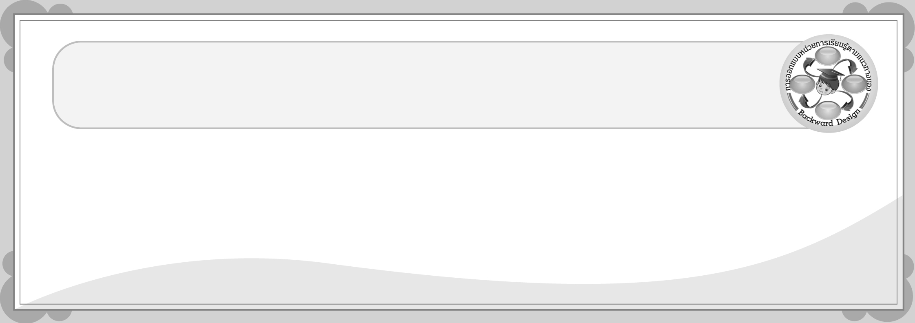
การออกแบบหน่วยการเรียนรู้ตามแนวทางของ Backward Design

หน่วยการเรียนรู้ที่ 3 เรื่อง อาณาจักรรัตนโกสินทร์
รหัส-ชื่อรายวิชา ส 161□□ กลุ่มสาระการเรียนรู้สังคมศึกษา ศาสนา และวัฒนธรรม : ประวัติศาสตร์
ชั้นประถมศึกษาปีที่ 6 ภาคเรียนที่ 2 เวลาเรียน 13 ชั่วโมง
ผู้สอน _____________________ โรงเรียน __________________________________________________

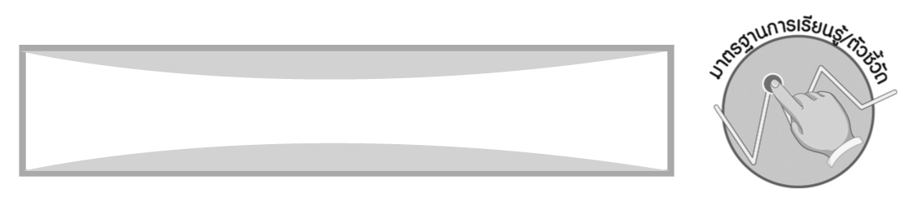
มาตรฐานการเรียนรู้/ตัวชี้วัด

มาตรฐานการเรียนรู้
ส 4.3 เข้าใจความเป็นมาของชาติไทย วัฒนธรรม ภูมิปัญญาไทย มีความรัก ความภูมิใจ
และธำรงความเป็นไทย
ตัวชี้วัด
ส 4.3 ป.6/1 อธิบายพัฒนาการของไทยสมัยรัตนโกสินทร์โดยสังเขป
ส 4.3 ป.6/2 อธิบายปัจจัยที่ส่งเสริมความเจริญรุ่งเรืองทางเศรษฐกิจและการปกครอง
ของไทยสมัยรัตนโกสินทร์
ส 4.3 ป.6/3 ยกตัวอย่างผลงานของบุคคลสำคัญด้านต่าง ๆ สมัยรัตนโกสินทร์
ส 4.3 ป.6/4 อธิบายภูมิปัญญาไทยที่สำคัญสมัยรัตนโกสินทร์ที่น่าภาคภูมิใจ
และควรค่าแก่การอนุรักษ์ไว้

สาระสำคัญ

ศึกษาเรียนรู้การสถาปนา พัฒนาการด้านการเมืองการปกครองและเศรษฐกิจ ประวัติและผลงานของบุคคลสำคัญในสมัยรัตนโกสินทร์ และภูมิปัญญาไทยในสมัยรัตนโกสินทร์
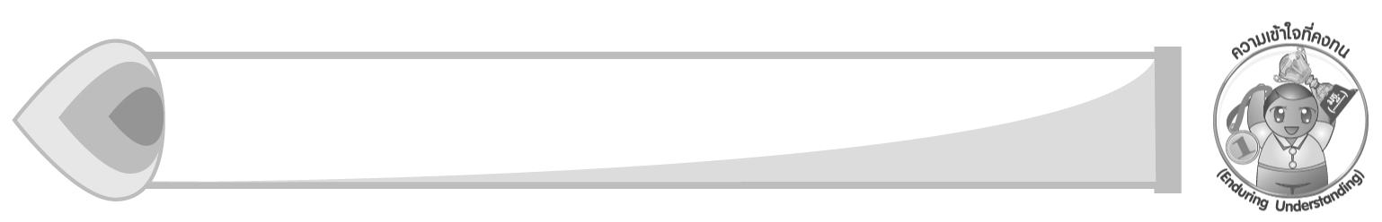

ความเข้าใจที่คงทน (Enduring Understanding)

กรุงรัตนโกสินทร์สถาปนาขึ้นต่อจากกรุงธนบุรี มีพระบาทสมเด็จพระพุทธยอดฟ้าจุฬาโลกมหาราช เป็นพระมหากษัตริย์พระองค์แรก ทรงวางรากฐานในการพัฒนาประเทศให้เจริญรุ่งเรืองมาจนถึงปัจจุบัน

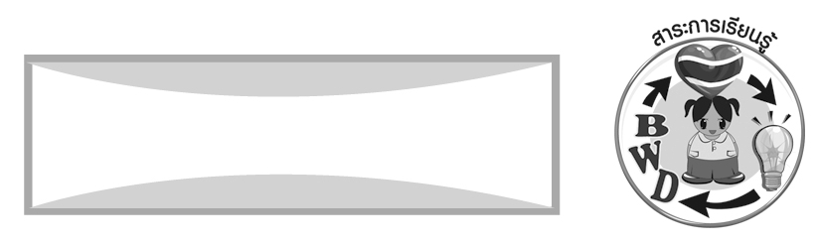
สาระการเรียนรู้

1. อาณาจักรรัตนโกสินทร์และพัฒนาการด้านต่าง ๆ
2. ประวัติและผลงานของบุคคลสำคัญสมัยรัตนโกสินทร์
3. ภูมิปัญญาไทยสมัยรัตนโกสินทร์

คุณลักษณะอันพึงประสงค์

รักชาติ ศาสน์ กษัตริย์
ตัวชี้วัดที่ 1.4 เคารพเทิดทูนสถาบันพระมหากษัตริย์

สมรรถนะสำคัญของผู้เรียน

ความสามารถในการสื่อสาร
ชิ้นงานหรือภาระงาน (หลักฐาน ร่องรอยแสดงความรู้)

1. ชิ้นงานที่ 5 เรื่อง พัฒนาการด้านการเมืองและเศรษฐกิจสมัยรัตนโกสินทร์
2. ชิ้นงานที่ 6 เรื่อง ปัจจัยที่ส่งเสริมความเจริญทางการเมืองและเศรษฐกิจ
สมัยรัตนโกสินทร์
3. ชิ้นงานที่ 7 เรื่อง ประวัติและผลงานของบุคคลสำคัญสมัยรัตนโกสินทร์
4. ชิ้นงานที่ 8 เรื่อง ภูมิปัญญาไทยสมัยรัตนโกสินทร์

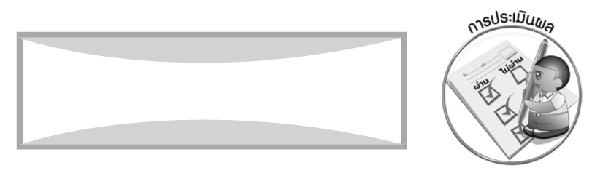
การประเมินผล

- การประเมินผลตัวชี้วัด
1.1 ชิ้นงานที่ 5 เรื่อง พัฒนาการด้านการเมืองและเศรษฐกิจสมัยรัตนโกสินทร์

เกณฑ์การประเมิน | ระดับคะแนน
เกณฑ์การประเมิน | 4 | 3 | 2 | 1
เขียนอธิบายหรือสรุปพัฒนาการด้านการเมืองและเศรษฐกิจสมัยรัตนโกสินทร์ตอนต้นสมัยปฏิรูปประเทศตามแบบตะวันตก และสมัยปฏิรูปการปกครอง | เขียนอธิบายหรือสรุปพัฒนาการด้านการเมืองและเศรษฐกิจสมัยรัตนโกสินทร์ตอนต้นสมัยปฏิรูปประเทศตามแบบตะวันตก และสมัยปฏิรูปการปกครอง ได้สัมพันธ์กัน มีการเชื่อมโยงให้เห็นภาพโดยรวม แสดงให้เห็นความสัมพันธ์กันของแต่ละยุคสมัยได้ชัดเจน ถูกต้อง สมบูรณ์ตามข้อมูล | เขียนอธิบายหรือสรุปพัฒนาการด้านการเมืองและเศรษฐกิจสมัยรัตนโกสินทร์ตอนต้นสมัยปฏิรูปประเทศตามแบบตะวันตก และสมัยปฏิรูปการปกครอง ได้ มีการจำแนกข้อมูล ให้สัมพันธ์กันของแต่ละยุคสมัยได้ชัดเจนถูกต้อง | เขียนอธิบายหรือสรุปพัฒนาการด้านการเมืองและเศรษฐกิจสมัยรัตนโกสินทร์ตอนต้นสมัยปฏิรูปประเทศตามแบบตะวันตก และสมัยปฏิรูปการปกครอง ได้สอดคล้อง  กับข้อมูล มีการเขียนยกตัวอย่างเพิ่มเติมให้เข้าใจง่าย | เขียนอธิบายหรือสรุปพัฒนาการด้านการเมืองและเศรษฐกิจสมัยรัตนโกสินทร์ตอนต้นสมัยปฏิรูปประเทศตามแบบตะวันตก และสมัยปฏิรูปการปกครอง ได้ แต่ยังไม่สอดคล้องกับข้อมูล และไม่มีการอธิบายเพิ่มเติม

1.2 ชิ้นงานที่ 6 เรื่อง ปัจจัยที่ส่งเสริมความเจริญทางการเมืองและเศรษฐกิจสมัยรัตนโกสินทร์

เกณฑ์การประเมิน | ระดับคะแนน
เกณฑ์การประเมิน | 4 | 3 | 2 | 1
เขียนอธิบายหรือสรุปปัจจัยที่ส่งเสริมความเจริญรุ่งเรืองทางด้านการเมือง และเศรษฐกิจ  สมัยรัตนโกสินทร์ | เขียนอธิบายหรือสรุปปัจจัยที่ส่งเสริมความเจริญรุ่งเรืองทางด้านการเมือง และเศรษฐกิจ  สมัยรัตนโกสินทร์ ได้สัมพันธ์กัน มีการเชื่อมโยงให้เห็นภาพรวม แสดงให้เห็นถึงความสัมพันธ์กันทางข้อมูลได้ถูกต้องครบถ้วนสมบูรณ์ | เขียนอธิบายหรือสรุปปัจจัยที่ส่งเสริมความเจริญรุ่งเรืองทางด้านการเมือง และเศรษฐกิจสมัยรัตนโกสินทร์ได้ มีการจำแนกข้อมูลให้เห็นถึงความสัมพันธ์กันอย่างเป็นเหตุ  เป็นผล | เขียนอธิบายหรือสรุปปัจจัยที่ส่งเสริมความเจริญรุ่งเรืองทางด้านการเมือง และเศรษฐกิจ  สมัยรัตนโกสินทร์ ได้สอดคล้องกับข้อมูล มีการเขียนขยายความยกตัวอย่างเพิ่มเติมให้เข้าใจง่าย | เขียนอธิบายหรือสรุปปัจจัยที่ส่งเสริมความเจริญรุ่งเรืองทางด้านการเมือง และเศรษฐกิจ  สมัยรัตนโกสินทร์ ได้ แต่ยังไม่สอดคล้องกับข้อมูลและไม่มีการอธิบายเพิ่มเติม

1.3 ชิ้นงานที่ 7 เรื่อง ประวัติและผลงานของบุคคลสำคัญสมัยรัตนโกสินทร์

เกณฑ์การประเมิน | ระดับคะแนน
เกณฑ์การประเมิน | 4 | 3 | 2 | 1
เขียนอธิบายหรือสรุปประวัติและผลงานของบุคคลสำคัญในสมัยรัตนโกสินทร์ | เขียนอธิบายหรือสรุปประวัติและผลงานของบุคคลสำคัญในสมัยรัตนโกสินทร์ ได้สัมพันธ์กัน มีการเชื่อมโยงให้เห็นภาพโดยรวม แสดงให้เห็นถึงความสัมพันธ์กับตนเองและผู้อื่น | เขียนอธิบายหรือสรุปประวัติและผลงานของบุคคลสำคัญในสมัยรัตนโกสินทร์ ได้  มีการจำแนกข้อมูล แสดงให้เห็นถึงความสัมพันธ์กับตนเองอย่างเป็นเหตุเป็นผล | เขียนอธิบายหรือสรุปประวัติและผลงานของบุคคลสำคัญในสมัยรัตนโกสินทร์ ได้สอดคล้องกับข้อมูล มีการเขียนขยายความยกตัวอย่างให้เข้าใจง่าย | เขียนอธิบายหรือสรุปประวัติและผลงานของบุคคลสำคัญในสมัยรัตนโกสินทร์ ได้ แต่ยังไม่สอดคล้องกับข้อมูล และไม่มีการเขียนอธิบายเพิ่มเติม

1.4 ชิ้นงานที่ 8 เรื่อง ภูมิปัญญาไทยสมัยรัตนโกสินทร์

เกณฑ์การประเมิน | ระดับคะแนน
เกณฑ์การประเมิน | 4 | 3 | 2 | 1
เขียนอธิบายหรือสรุปภูมิปัญญาไทยสมัยรัตนโกสินทร์  ที่ภาคภูมิใจ และวิธีการอนุรักษ์  ภูมิปัญญาไทย | เขียนอธิบายหรือสรุปภูมิปัญญาไทยสมัยรัตนโกสินทร์  ที่ภาคภูมิใจ และวิธีการอนุรักษ์  ภูมิปัญญาไทย ได้ สัมพันธ์กัน มีการเชื่อมโยงให้เห็นภาพ โดยรวมแสดงให้เห็นถึงความสัมพันธ์กับตนเองและผู้อื่น | เขียนอธิบายหรือสรุปภูมิปัญญาไทยสมัยรัตนโกสินทร์  ที่ภาคภูมิใจ และวิธีการอนุรักษ์  ภูมิปัญญาไทยได้  มีการจำแนกข้อมูล แสดงให้เห็นถึงความสัมพันธ์กับตนเองอย่างเป็นเหตุเป็นผล | เขียนอธิบายหรือสรุปภูมิปัญญาไทยสมัยรัตนโกสินทร์  ที่ภาคภูมิใจ และวิธีการอนุรักษ์  ภูมิปัญญาไทย ได้ สอดคล้องกับข้อมูล มีการเขียนอธิบายหรือยกตัวอย่างเพิ่มเติมให้เข้าใจง่าย | เขียนอธิบายหรือสรุปภูมิปัญญาไทยสมัยรัตนโกสินทร์  ที่ภาคภูมิใจ และวิธีการอนุรักษ์  ภูมิปัญญาไทย ได้ แต่ยังไม่สอดคล้องกับข้อมูลเขียนตามข้อมูลที่อ่าน ไม่มีการอธิบายเพิ่มเติม

2. การประเมินผลคุณลักษณะอันพึงประสงค์
รักชาติ ศาสน์ กษัตริย์
ตัวชี้วัดที่ 1.4 เคารพเทิดทูนสถาบันพระมหากษัตริย์
พฤติกรรมบ่งชี้ | ไม่ผ่าน (0) | ผ่าน (1) | ดี (2) | ดีเยี่ยม (3)
1.4.1 เข้าร่วมและมีส่วนร่วม  ในการจัดกิจกรรม  ที่เกี่ยวกับสถาบัน พระมหากษัตริย์  1.4.2 แสดงความสำนึกใน พระมหากรุณาธิคุณ ของพระมหากษัตริย์  1.4.3 แสดงออกซึ่งความ จงรักภักดีต่อสถาบัน พระมหากษัตริย์ | ไม่เข้าร่วมกิจกรรม  ที่เกี่ยวกับสถาบัน พระมหากษัตริย์ | เข้าร่วมกิจกรรม  ที่เกี่ยวกับสถาบันพระมหากษัตริย์  ตามโรงเรียน  และชุมชนจัดขึ้น | เข้าร่วมกิจกรรม  และมีส่วนร่วม  ในการจัดกิจกรรม  ที่เกี่ยวกับสถาบันพระมหากษัตริย์  ตามโรงเรียน  และชุมชนจัดขึ้น | เข้าร่วมกิจกรรม  และมีส่วนร่วม  ในการจัดกิจกรรม  ที่เกี่ยวกับสถาบันพระมหากษัตริย์  ตามโรงเรียน  และชุมชนจัดขึ้น  ชื่นชมในพระราช-กรณียกิจ พระปรีชา-สามารถของพระมหากษัตริย์  และพระราชวงศ์


การจัดกิจกรรมการเรียนรู้

1. ครูนำชื่อเต็มของกรุงรัตนโกสินทร์ให้นักเรียนอ่านพร้อมกันและร่วมกันแสดงความคิดเห็น แล้วร่วมกันศึกษาประวัติศาสตร์การสถาปนากรุงรัตนโกสินทร์สรุปเป็นแผนภาพ
2. ให้นักเรียนเขียนและเรียงลำดับพระมหากษัตริย์ที่ปกครองกรุงรัตนโกสินทร์ส่งครู
3. แบ่งนักเรียนออกเป็น 3 กลุ่มศึกษาพัฒนาการทางด้านการเมืองการปกครองสมัย
รัตนโกสินทร์และออกอภิปรายหน้าชั้นเรียน และร่วมกันแสดงความคิดเห็นและตอบคำถาม
สรุปความรู้เป็นแผนภาพหลังจากที่จบการอภิปรายของแต่ละกลุ่ม
4. ครูนำภาพเกี่ยวกับการทำการค้าสมัยต้นรัตนโกสินทร์เปรียบเทียบกับสมัยปัจจุบัน
ให้นักเรียนร่วมกันแสดงความคิดเห็น
5. แบ่งกลุ่มนักเรียนออกเป็น 3 กลุ่ม ศึกษาค้นคว้าพัฒนาการด้านเศรษฐกิจ
5.1 เศรษฐกิจสมัยรัตนโกสินทร์ตอนต้น
5.2 เศรษฐกิจสมัยปฏิรูปประเทศตามแบบตะวันตก
5.3 เศรษฐกิจสมัยปฏิรูปการปกครองเป็นระบอบประชาธิปไตย
แล้วออกนำเสนอหน้าชั้นเรียน จบการนำเสนอร่วมกันแสดงความคิดเห็นและสรุปความรู้เป็นแผนภาพ
6. ให้นักเรียนทำชิ้นงานที่ 5 เรื่อง พัฒนาการด้านการเมืองและเศรษฐกิจสมัยรัตนโกสินทร์ และชิ้นงานที่ 6 เรื่อง ปัจจัยที่ส่งเสริมความเจริญทางการเมืองและเศรษฐกิจ
สมัยรัตนโกสินทร์
7. ให้นักเรียนร่วมกันศึกษาประวัติศาสตร์และผลงานของบุคคลสำคัญสมัยรัตนโกสินทร์ โดยการร่วมกันตอบคำถามและสรุปความรู้เป็นแผนภาพ ดังนี้
7.1 พระบาทสมเด็จพระพุทธยอดฟ้าจุฬาโลกมหาราช รัชกาลที่ 1
7.2 พระบาทสมเด็จพระจุลจอมเกล้าเจ้าอยู่หัว รัชกาลที่ 5
7.3 สมเด็จพระบวรราชเจ้ามหาสุรสิงหนาท
8. ให้นักเรียนทำชิ้นงานที่ 7 เรื่อง ประวัติและผลงานของบุคคลสำคัญสมัยรัตนโกสินทร์
9. ให้นักเรียนร่วมกันศึกษาภูมิปัญญาไทยสมัยรัตนโกสินทร์
10. ให้นักเรียนทำชิ้นงานที่ 8 เรื่อง ภูมิปัญญาไทยสมัยรัตนโกสินทร์
11. นักเรียนและครูร่วมกันสรุปความรู้ ดังนี้
กรุงรัตนโกสินทร์สถาปนาขึ้นต่อจากกรุงธนบุรี มีพระบาทสมเด็จพระพุทธยอดฟ้า-จุฬาโลกมหาราช เป็นพระมหากษัตริย์พระองค์แรก ทรงวางรากฐานในการพัฒนาประเทศให้เจริญรุ่งเรืองมาจนถึงปัจจุบัน

สื่อการเรียนรู้

1. ชื่อเต็มกรุงเทพมหานคร
2. ภาพเขียนโครงสร้างแผนภาพพัฒนาการด้านการเมือง เศรษฐกิจสมัยรัตนโกสินทร์
3. ภาพภูมิปัญญาไทยสมัยรัตนโกสินทร์
4. ชิ้นงานที่ 5 เรื่อง พัฒนาการด้านการเมืองและเศรษฐกิจสมัยรัตนโกสินทร์
5. ชิ้นงานที่ 6 เรื่อง ปัจจัยที่ส่งเสริมความเจริญทางการเมืองและเศรษฐกิจ
สมัยรัตนโกสินทร์
6. ชิ้นงานที่ 7 เรื่อง ประวัติและผลงานของบุคคลสำคัญสมัยรัตนโกสินทร์
7. ชิ้นงานที่ 8 เรื่อง ภูมิปัญญาไทยสมัยรัตนโกสินทร์

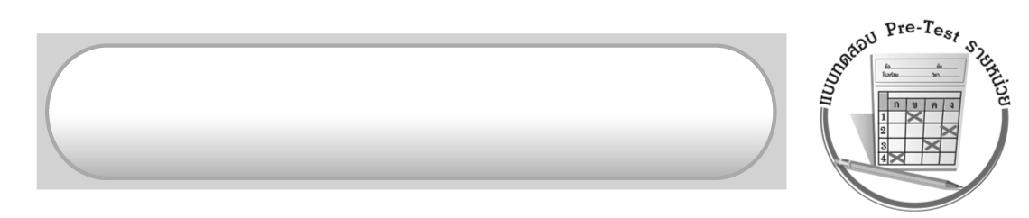
แบบทดสอบก่อนเรียน (Pre-Test)
ได้________คะแนน
________________
คะแนนเต็ม 10 คะแนน

ชื่อ ______________________ นามสกุล________________ เลขที่________ ชั้น ________
ให้ระบายคำตอบที่ถูกต้องลงในวงกลมตัวเลือกให้เต็มวง (ห้ามระบายนอกวง)
1. ข้อใดเป็นพระราชกรณียกิจที่สำคัญของพระบาทสมเด็จพระพุทธยอดฟ้าจุฬาโลกมหาราช
1 เปิดรับวิทยาการตะวันตก
2 ส่งเสริมการค้ากับต่างประเทศ
3 วางพื้นฐานการปกครองแบบประชาธิปไตย
4 สร้างความมั่นคงให้กับราชอาณาจักรไทย

2. ข้อใดเป็นปัจจัยที่ทำให้เศรษฐกิจของไทยเปลี่ยนแปลงเป็นระบบการค้าเสรี
1 การคมนาคมที่เจริญ 2 การทำสนธิสัญญาเบาว์ริง
3 ระบบการค้าแบบผูกขาด 4 จำนวนประชากรที่เพิ่มขึ้น

3. ชาติไทยรอดพ้นภัยคุกคามจากลัทธิล่าอาณานิคมได้อย่างไร
1 พระปรีชาสามารถของพระมหากษัตริย์ไทย
2 ได้รับความช่วยเหลือจากประเทศเพื่อนบ้าน
3 คนไทยมีกำลังต่อสู้มากกว่า
4 ความมั่นคงทางการเมือง

4. เหตุการณ์ใดเกิดขึ้นหลังจากเหตุการณ์ปฏิวัติ พ.ศ. 2475
1 มีรัฐธรรมนูญฉบับแรก
2 ใช้กฎหมายตราสามดวง
3 สร้างเมืองจำลองดุสิตธานี
4 ทำสนธิสัญญาทางการค้ากับต่างชาติ

5. ข้อใดเป็นเหตุผลในการเลือกกรุงเทพมหานครเป็นราชธานี
1 กรุงเทพมหานครมีประชากรมาก
2 มีพื้นที่แคบทำให้ปกครองได้ง่าย
3 กรุงเทพมหานครเป็นเมืองอกแตก
4 เป็นชัยภูมิที่ดีในการป้องกันข้าศึก

6. การปฏิบัติตนในข้อใดเป็นการอนุรักษ์ภูมิปัญญาไทยที่ถูกต้อง
1 นำบางส่วนของวรรณกรรมไทยไปดัดแปลงใหม่
2 ใช้ผ้าชุบน้ำเช็ดรอยเปื้อนบนภาพเขียนโบราณ
3 วาดภาพสวยงามลงบนสถาปัตยกรรม
4 ศึกษาวรรณกรรมไทย

7. วรรณกรรมในสมัยรัตนโกสินทร์ตอนต้นมีลักษณะอย่างไร
1 ใช้คำภาษาต่างประเทศที่ทันสมัย
2 สอดแทรกข้อคิดของชาติตะวันตก
3 สอดแทรกคุณธรรมที่ใช้ในชีวิตประจำวัน
4 สอดแทรกชีวิตคนต่างชาติในประเทศไทย

8. สถาปัตยกรรมใดที่ไม่ได้รับอิทธิพลมาจากชาติตะวันตก
1 พระบรมราชานุสาวรีย์พระบรมรูปทรงม้า
2 พระที่นั่งจักรีมหาปราสาท
3 วัดพระศรีรัตนศาสดาราม
4 พระที่นั่งอนันตสมาคม

9. ข้อใดเป็นผลจากการปฏิรูปประเทศให้ทันสมัยในสมัยพระบาทสมเด็จพระจุลจอมเกล้าเจ้าอยู่หัว
ที่ส่งผลมาถึงปัจจุบัน
1 รถไฟฟ้าใต้ดิน 2 วัดชนะสงคราม
3 สนามบินสุวรรณภูมิ 4 การไฟฟ้าแห่งประเทศไทย

10. ผลงานใดไม่เกี่ยวข้องกับสมเด็จพระบวรราชเจ้ามหาสุรสิงหนาท
1 ศึกปราบชุมนุมเจ้าพิษณุโลก
2 การสร้างกำแพงพระนคร
3 ศึกตีเมืองเวียดนาม
4 ศึกตีเมืองกัมพูชา

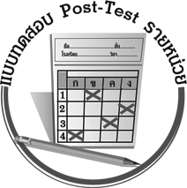
แบบทดสอบหลังเรียน (Post-Test)
ได้________คะแนน
________________
คะแนนเต็ม 10 คะแนน
ชื่อ ______________________ นามสกุล________________ เลขที่________ ชั้น ________
ให้ระบายคำตอบที่ถูกต้องลงในวงกลมตัวเลือกให้เต็มวง (ห้ามระบายนอกวง)
1. ข้อใดเป็นเหตุผลในการเลือกกรุงเทพมหานครเป็นราชธานี
1 กรุงเทพมหานครมีประชากรมาก
2 มีพื้นที่แคบทำให้ปกครองได้ง่าย
3 กรุงเทพมหานครเป็นเมืองอกแตก
4 เป็นชัยภูมิที่ดีในการป้องกันข้าศึก

2. เหตุการณ์ใดเกิดขึ้นหลังจากเหตุการณ์ปฏิวัติ พ.ศ. 2475
1 มีรัฐธรรมนูญฉบับแรก
2 ใช้กฎหมายตราสามดวง
3 สร้างเมืองจำลองดุสิตธานี
4 ทำสนธิสัญญาทางการค้ากับต่างชาติ

3. ชาติไทยรอดพ้นภัยคุกคามจากลัทธิล่าอาณานิคมได้อย่างไร
1 พระปรีชาสามารถของพระมหากษัตริย์ไทย
2 ได้รับความช่วยเหลือจากประเทศเพื่อนบ้าน
3 คนไทยมีกำลังต่อสู้มากกว่า
4 ความมั่นคงทางการเมือง

4. ข้อใดเป็นปัจจัยที่ทำให้เศรษฐกิจของไทยเปลี่ยนแปลงเป็นระบบการค้าเสรี
1 การคมนาคมที่เจริญ 2 การทำสนธิสัญญาเบาว์ริง
3 ระบบการค้าแบบผูกขาด 4 จำนวนประชากรที่เพิ่มขึ้น

5. ข้อใดเป็นพระราชกรณียกิจที่สำคัญของพระบาทสมเด็จพระพุทธยอดฟ้าจุฬาโลกมหาราช
1 เปิดรับวิทยาการตะวันตก
2 ส่งเสริมการค้ากับต่างประเทศ
3 วางพื้นฐานการปกครองแบบประชาธิปไตย
4 สร้างความมั่นคงให้กับราชอาณาจักรไทย

6. ผลงานใดไม่เกี่ยวข้องกับสมเด็จพระบวรราชเจ้ามหาสุรสิงหนาท
1 ศึกปราบชุมนุมเจ้าพิษณุโลก
2 การสร้างกำแพงพระนคร
3 ศึกตีเมืองเวียดนาม
4 ศึกตีเมืองกัมพูชา

7. ข้อใดเป็นผลจากการปฏิรูปประเทศให้ทันสมัยในสมัยพระบาทสมเด็จพระจุลจอมเกล้าเจ้าอยู่หัว
ที่ส่งผลมาถึงปัจจุบัน
1 รถไฟฟ้าใต้ดิน 2 วัดชนะสงคราม
3 สนามบินสุวรรณภูมิ 4 การไฟฟ้าแห่งประเทศไทย

8. สถาปัตยกรรมใดที่ไม่ได้รับอิทธิพลมาจากชาติตะวันตก
1 พระบรมราชานุสาวรีย์พระบรมรูปทรงม้า
2 พระที่นั่งจักรีมหาปราสาท
3 วัดพระศรีรัตนศาสดาราม
4 พระที่นั่งอนันตสมาคม

9. วรรณกรรมในสมัยรัตนโกสินทร์ตอนต้นมีลักษณะอย่างไร
1 ใช้คำภาษาต่างประเทศที่ทันสมัย
2 สอดแทรกข้อคิดของชาติตะวันตก
3 สอดแทรกคุณธรรมที่ใช้ในชีวิตประจำวัน
4 สอดแทรกชีวิตคนต่างชาติในประเทศไทย

10. การปฏิบัติตนในข้อใดเป็นการอนุรักษ์ภูมิปัญญาไทยที่ถูกต้อง
1 นำบางส่วนของวรรณกรรมไทยไปดัดแปลงใหม่
2 ใช้ผ้าชุบน้ำเช็ดรอยเปื้อนบนภาพเขียนโบราณ
3 วาดภาพสวยงามลงบนสถาปัตยกรรม
4 ศึกษาวรรณกรรมไทย

เฉลยแบบทดสอบก่อนเรียน (Pre-Test)
1. 2 2. 3 3. 2 4. 4 5. 4
6. 4 7. 2 8. 1 9. 1 10. 2

เฉลยแบบทดสอบหลังเรียน (Post-Test)
1. 4 2. 4 3. 2 4. 3 5. 2
6. 2 7. 1 8. 1 9. 2 10. 4


แบบบันทึกสรุปผลการเรียนรู้สำหรับผู้เรียน

ชื่อ-นามสกุล...................................... เลขที่ ............................................ ชั้น ..................................
วันที่ ................................................ เดือน ........................................................... พ.ศ. ..................
คำชี้แจง ให้นักเรียนบันทึกสรุปผลการเรียนรู้จากหน่วยการเรียนรู้นี้
นักเรียนมีความรู้สึกอย่างไร หลังจากที่เรียนหน่วยการเรียนรู้นี้แล้ว
......................................................................................................................

นักเรียนยังไม่เข้าใจเรื่องใดอีกบ้างที่เกี่ยวกับหน่วยการเรียนรู้นี้ ซึ่งต้องการให้ครูอธิบายเพิ่มเติม
.....................................................................................................................................................................
นักเรียนได้รับความรู้เรื่องใดบ้างจากหน่วยการเรียนรู้นี้
............................................................................................................................................................
....................................................




หน่วยการเรียนรู้ที่.......... ….......................................................................................

นักเรียนจะสามารถนำความรู้ ความเข้าใจจากหน่วยการเรียนรู้นี้ไปใช้ประโยชน์ในชีวิตประจำวันได้อย่างไรบ้าง
............................................................................................................................................................................................................................
นักเรียนได้ทำกิจกรรมอะไรบ้างในหน่วยการเรียนรู้นี้
................................................................................................................................................................................................................

ผลงานที่นักเรียนชอบและต้องการคัดเลือกเป็นผลงานดีเด่นจาก หน่วยการเรียนรู้นี้คือผลงานใดบ้าง
เพราะอะไร
..............................................................................................................

หมายเหตุ ให้ครูสำเนาแบบบันทึกนี้เพื่อให้นักเรียนบันทึกทุกหน่วยการเรียนรู้
1. ครูสามารถนำแบบบันทึกนี้ไปใช้เป็นหลักฐานและข้อมูลเพื่อปรับปรุงและพัฒนากระบวนการเรียนรู้ของผู้เรียน
2. ครูสามารถนำแบบบันทึกนี้ไปใช้ประกอบการทำวิจัยในชั้นเรียนเพื่อเป็นผลงานประกอบการเลื่อนวิทยฐานะได้

